Model Registry
Проблемы
- Отсутствие метаданных – нет информации об авторе, дате создания, использованных данных, гиперпараметрах, метриках качества и тд
- Трудности восприятия – непонятные названия, версии моделей определяются только именами папок
- Трудности поиска и воспроизводимости – невозможно быстро найти модель по нужным критериям (название, версия, критерии и тд)
- Ручное управление жизненным циклом – нет разделения на стадии (dev/staging/prod), модели могут быть случайно удалены или перезаписаны
- Риск потери данных – нет централизованного бэкапа и контроля целостности

Функциональные требования
- Возможность регистрации новой модели с указанием имени, описания, тегов и автора
- Загрузка артефактов модели в хранилище с присвоением версии, а также source (в прототипе путь до артифактов)
- Сохранение метаданных для каждой версии: датасет, гиперпараметры, метрики, автор, дата
- Поиск моделей и версий по фильтрам (автор, теги, диапазон дат, метрики)
- Изменение статуса версии (stage): dev → staging → production → archived
- Получение информации о модели и её версиях через REST API
- Скачивание артефактов модели по запросу
- Возможность удаления модели

Нефункциональные требования
- Масштабируемость: поддержка большого кол-ва моделей, версий, пользователей (учитывать показатель DAU, RPM, RPS в том числе в перспективе)
- Надёжность: возможность хранить реплики, чтобы в случае обострения ситуации с Ираном данные не были потеряны
- Доступность: система должна быть доступна 24/7
- Безопасность: базовое разграничение доступа (чтение для всех, запись – для авторизованных), разделение на команды (ролевая модель)
- Простая интеграция: API

Архитектура системы
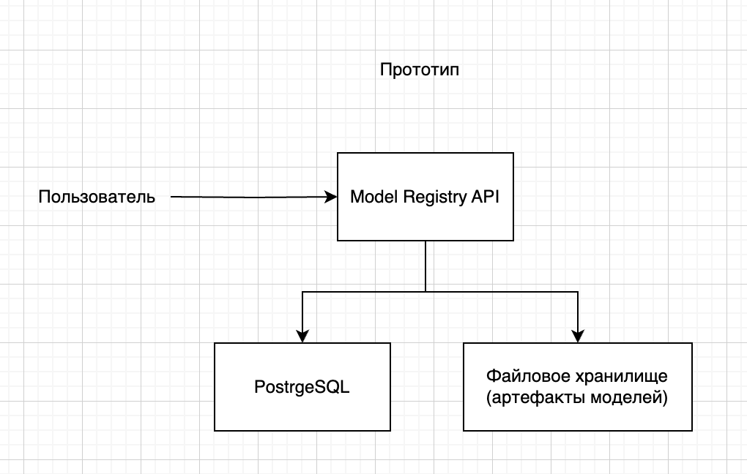
Обоснование компонент
- FastAPI – легко интегрируемый фреймворк, повсеместно используется, имеет поддержку асинхронности
- PostgreSQL – реляционная СУБД, повсеместно используется, легко интегрируется
- Файловое хранилище – в прототипе локальная папка, в проде лучше использовать S3 подобное хранилище, потому что данные хранятся в объектах, создаются копии, сервис не нагружается благодаря облачному доступу
- Redis – также удобный компонент для прода, тк при частых одинаковых вызовов не нужно лезть в базу, а можно доставать информацию из кэша
- Docker – контейнеризация для масштабируемости и легкой развертываемости

Схема БД
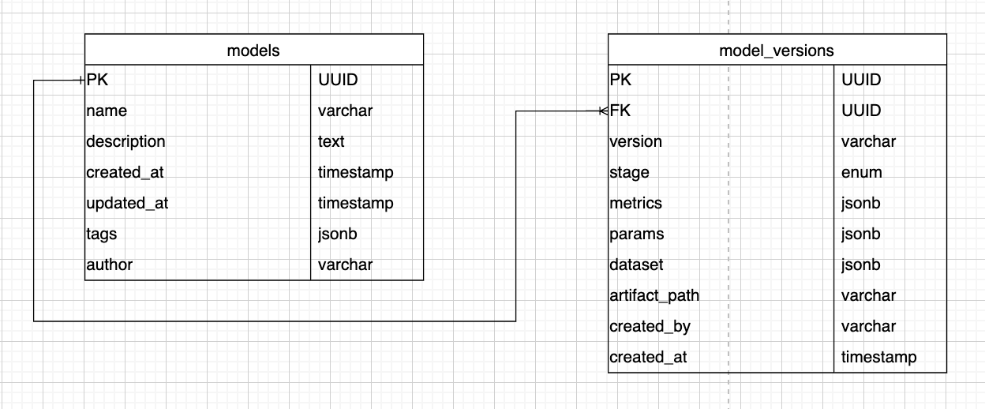

API
- Управление моделями
  - POST/models – создать новую модель
  - GET/models – список моделей
  - GET/models/{model_id} – инфа о модели
  - DELETE/models/{model_id} – удаллить модель
- Управление версиями
  - POST/models/{model_id}/versions – создать новую версию
  - GET/models/{model_id}/versions – инфа о версиях модели
  - GET/models/{model_id}/vesions/{version} – инфа о конкретной версии модели
  - GET/models/{model_id}/vesions/{version}/stage – изменить стадию
  - GET/models/{model_id}/versions/{version}/download – скачать артефакты

Что не реализовано в прототипе

- Ролевая модель: то есть нет разграничений на команды, нет разделения на права у пользователей (для этого можно создать доп таблицу с назначенными ролями, правами доступов, принадлежность к команде)
- Переиспользование: можно проверять на уровне загрузки модели существование такой же модели с такими же параметрами и тд в хранилище
- Контейнеризация: прототип не обернут в контейнер
- Надежность: нет реализации бэкапов, нет проверки стадии перед удалением, то есть даже если модель в продакшене, то это не повлияет на удаление

